**2016年临床医学检验士考试复习计划表**

各位亲爱的2016[临床医学检验](http://www.med66.com/asp/wangxiao/linchuangjianyanjishi/)士学员：

为帮助大家尽快适应临床医学[检验士](http://www.med66.com/yixuejianyanjishi/)的学习，我们制定了《2016年临床医学检验士考试学习计划表》，以方便同学们对临床医学检验士学习进度进行全面控制；希望这份计划表对大家顺利通过2016年的考试有所帮助。 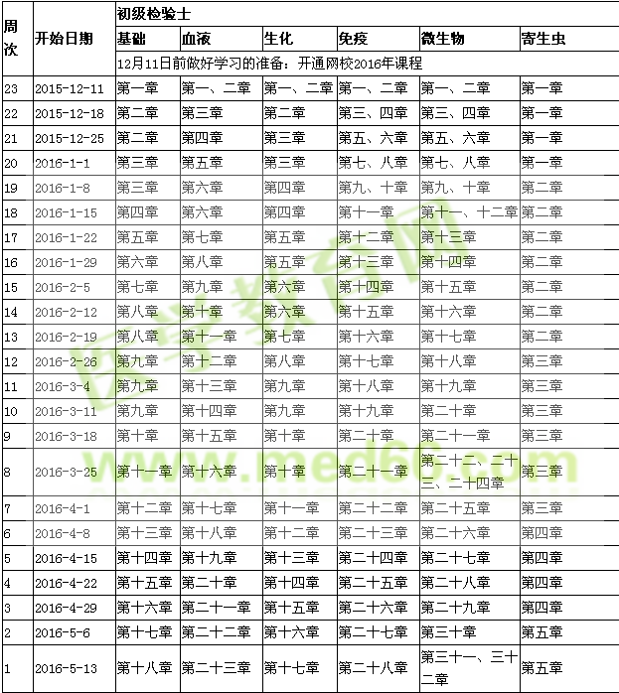

1.整体进度说明：本计划表从2015年12月11日开始执行，计划于2016年5月13日结束，共计23周；学员可根据本表的提示，结合自己的时间安排，学习情况进行细化，并按网校要求完成听课、做题的学习任务，基本可满足考试需要。

2.已报网校2016年初级检验士辅导精品班、实验班的同学，将由班主任老师根据您的学习基础及学习时间制定更详尽的计划表，如与本表不一致，请以班主任老师制定的学习计划为准。

3.对第一次考试的同学来说，刚开始复习时间可能会比较紧，没关系，这很正常，以后熟悉初级检验士教材及考试特点后，你们的速度就会逐步的提上去。最后建议同学们要根据自己的工作，学习情况合理安排好时间和进度，这样学习效果会更好。